报 名 回 执

请准备参加培训班的代表，通过电子邮箱或传真报名
邮箱：jb-lu@ouhualian.com 或zddhb@163.com；
传真：010-82927921 或010-62009064

单位名称
联系人姓名
参加人姓名 | 职务或职称 | 手机 | 邮箱 | 住宿要求

附：会议地址和交通路线
昌平线“声明科学院站”
会址地图

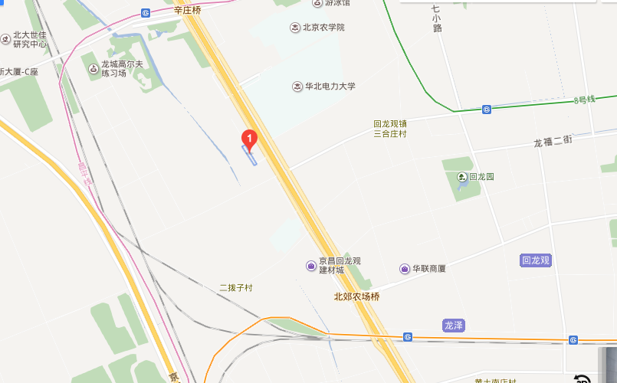
龙城华美达酒店
龙泽地铁站

交通路线说明
- 自首都机场，方案一：在T3航站楼站上车，乘机场线至东直门站下车，换乘地铁13号线（西直门方向）至龙泽站下车，然后A口出，步行约390m至北郊农场桥南站，换乘公交运通117、543、运通114、昌21或昌58路公交至二拨子站下车，步行约920m到达龙城华美达酒店。
自首都机场，方案二：机场大巴回龙观线上车，回龙观西大街（龙华园）站下车，乘坐462路公交车到北京人家北门站下车，步行420米到达龙城华美达酒店

- 自北京站，方案一：乘地铁2号线至东直门站，换乘地铁13号线至龙泽站A口出，换乘公交运通117、543、运通114、昌21或昌58路公交至二拨子站下车，步行约920m到达龙城华美达酒店。
方案二：乘地铁2号线至东直门站，换乘地铁13号线至西二旗，换乘昌平线到生命科学园站B3口出，换乘运通117、运通114或543路公交朱辛庄站下车，步行600米到达龙城华美达酒店。

- 自北京西站，方案一：乘地铁9号线至国家图书馆站，换乘地铁4号线 至西直门，再换乘地铁13号线至龙泽站， A口出，换乘公交运通117、543、运通114、昌21或昌58路公交至二拨子站下车，步行约920m到达龙城华美达酒店。
方案二：乘地铁9号线至国家图书馆站，换乘地铁4号线西直门，再换乘地铁13号线至西二旗站，再次换乘昌平线到生命科学园站下车B3口出，换乘运通117、运通114或543路公交朱辛庄站下车，步行600米到达龙城华美达酒店。

- 自北京南站，方案一：乘地铁4号线大兴线至西直门站，换乘地铁13号线至龙泽站下车，然后A口出，换乘公交运通117、543、运通114、昌21或昌58路公交至二拨子站下车，步行约920m到达龙城华美达酒店。

方案二：乘地铁4号线大兴线至西直门站下车，换乘地铁13号线至西二旗站，换乘昌平线到生命科学园站下车B3口出，换乘运通117、运通114、543路公交朱辛庄站下车，步行600米到达龙城华美达酒店。

